Douleur rebelle.
La Stimulation Cordonnale Postérieure .

Petite histoire …
La neuromodulation et son principe, à savoir l'utilisation de l'électricité dans le traitement de la douleur, sont connus depuis l’antiquité … les Grecs utilisaient déjà les poissons torpilles et leurs décharges électriques pour soulager les patients atteints de douleurs intraitables .
Ce n’est que dans les années « 60 » que l’industrie a mis au point des appareils « utilisables » .

Principe .
Le principe de la stimulation cordonale postérieure repose sur le principe « de la porte » .
- Si la « porte » est ouverte, la douleur « passe » .
- Si la « porte » est fermée , elle ne « passe pas » .
La différence entre le statut « ouvert » ou le statut « fermé » de la porte est fonction d’une polarisation .
Cette polarisation est induite physiologiquement en temps normal chez l’individu « normal » .
Cette polarisation peut aussi être induite par un champ électrique externe chez la personne « malade » ..
Ce champ électrique peut être « lointain » (appliqué sur la peau) ou « proche » : appliqué juste à côté de la zone sensible de la moelle .
La stimulation cordonnale postérieure permet ainsi un renforcement des voies inhibitrices de la douleur.
En pratique, il s'agit d'administrer un courant électrique par l'intermédiaire d'une sonde qui est placée au contact d'un groupe de neurones très proche de la moelle épinière dans l’espace épidural.

Le matériel :
La sonde utilisée dans la neuromodulation cordonnale postérieure
- Est placée au contact de la moelle épinière ,mais bien sûr , sans la pénétrer.
- Réalise une stimulation (par champs électriques) en vis-à-vis de la zone où se trouvent les interneurones impliqués dans le gate control précédemment décrit :

Les stimulations électriques transcutanées (TENS) agissent de la même manière par le même mécanisme du gate control mais de façon plus périphériques.
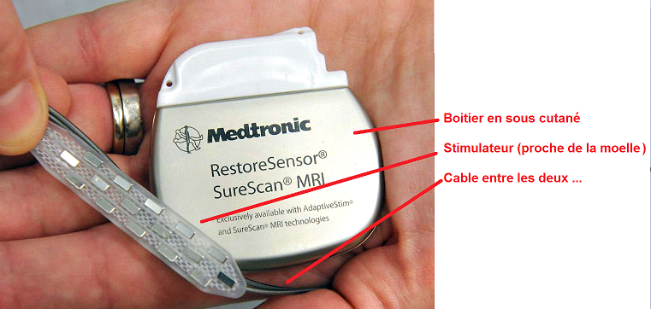

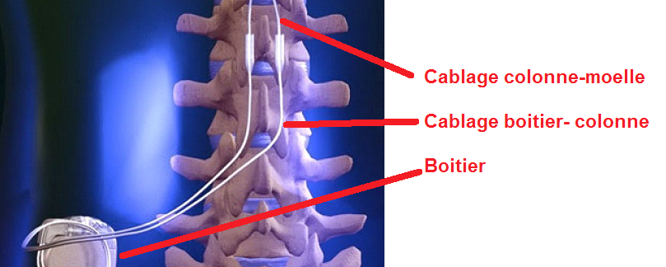
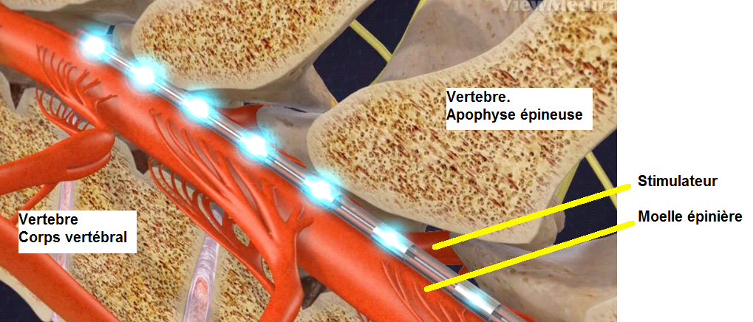

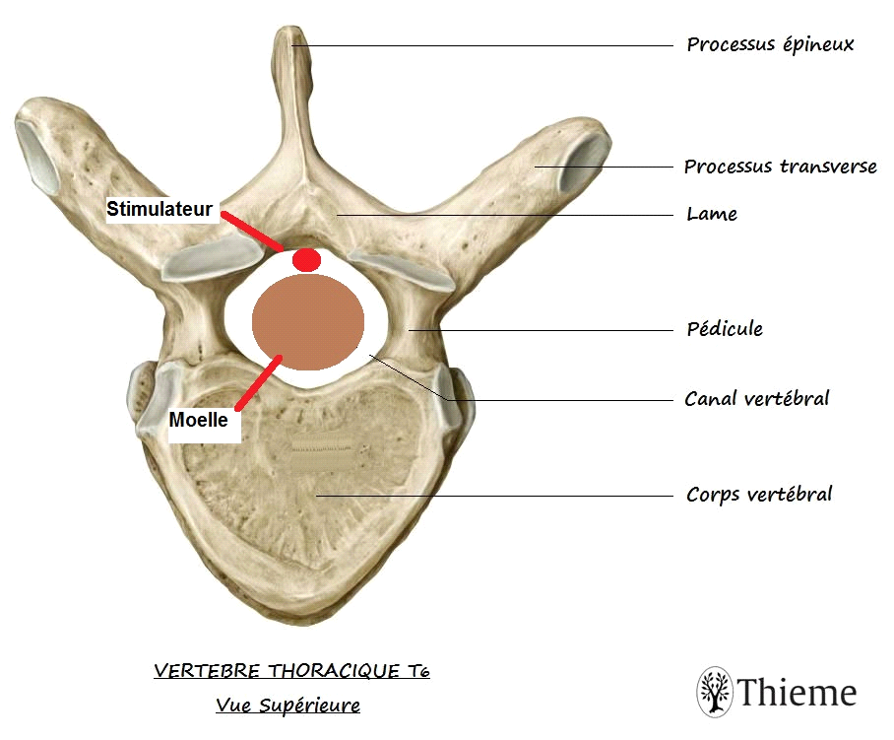

Indications
La stimulation médullaire à visée antalgique est proposée à des patients présentant des douleurs neuropathiques chroniques rebelles ou des douleurs d'origine ischémique.
Ces douleurs entraînent un handicap majeur avec une importante dégradation de la qualité de vie, tant sur le plan personnel que familial et social.
La stimulation médullaire, lorsqu'elle est efficace, permet de diminuer les douleurs de façon importante et de redonner au patient une qualité de vie acceptable.
La stimulation médullaire est envisagée quand aucun traitement étiologique ne peut être proposé et que les traitements médicaux classiques de la douleur se sont avérés inefficaces.
L’expérience dit qu’il faut bien vérifier si TOUS les traitements antalgiques possibles ont bien été préalablement tentés, à dose correcte, et suffisamment longtemps ….

Avantages – Inconvénients …
La méthode a l'avantage d'être peu agressive, totalement réversible et de présenter peu de risques.
Le problème réside plutôt dans le fait que l'on ne peut prévoir son efficacité même dans les cas où l'indication est indiscutable.
Cet inconvénient est compensé par la possibilité d'effectuer un test préalable qui permet d'évaluer l'efficacité probable du traitement .
Indications usuelles :
Les douleurs neuropathiques par lésions radiculaires secondaires à
- atteintes rachidiennes
- traitement des atteintes rachidiennes
- les traumatisme de la colonne
- La dégénérescence de la moelle (Sclérose en plaque) mais uniquement lorsque les cordons postérieurs sont peu touchés.

Psychologie et neuro stimulateur
- Les cas psychiatriques doivent être exclus .
- Le patient doit bien être conscient que ce traitement peut améliorer les choses ,mais qu’il ne va pas arranger les choses ….
Technique Chirurgicale
L’implantation de l’électrode peut se faire par voie percutanée ou par voie chirurgicale.
La voie percutanée :
L’avantage de la voie percutanée est d’être réalisé sous anesthésie locale sans laminectomie.
L’inconvénient est un moins bon territoire de couverture, des migrations plus fréquentes des électrodes et une intensité de courant nécessaire souvent plus importante.
La voie chirurgicale :
C’est exactement l’inverse .

Préalables à l’implantations :
Sélections des patients et exclusions des :
- Personnes n’ayant pas suivi un traitement antalgique « convenable ».
- Patients « psy » .
- Patients avec « bénéfices secondaires » .

L'implantation d'un système de SM est réalisée en deux étapes :
- Une période de test pendant 8 jours est effectué à domicile en externe
- L'implantation définitive du système ne se fait que si le test est positif.
Le test est « positif » si il y a une diminution de plus de 50% de la douleur

Après l’implantation :
Le patient aura une télécommande qui lui permet de gérer seul l’intensité de la stimulation en fonction de sa douleur (augmentation de la stimulation) ou de la position (augmentation de l’intensité en position debout).
Le patient est informé des précautions qu'il doit prendre, en particulier
- lors du passage dans des systèmes de contrôles (aéroports ou autre) ,
- lors des soins de physiothérapie utilisant des systèmes électriques ou développant de la chaleur.,
- lors d'interventions chirurgicales ou lors d'examens comme l'IRM (qui peut néanmoins être réalisée sous certaines conditions).

Complications
L’hématome épidural,
La fuite de liquide céphalorachidien
les complications infectieuses …. (2 à 5% ).

Problèmes :
- Douleurs au niveau des connexions : plus difficiles à contrôler.
- Paresthésies désagréables : il faut alors modifier les paramètres de stimulation …..
Résultats : bons mais mitigés :
L’efficacité est de 50 à 80% de bons résultats (diminution de plus de 50% de la douleur avec réduction du traitement médicamenteux et amélioration de la qualité de vie)
Le % de reprise du travail est relativement faible, mais il faut rappeler que la plupart des patients sont en arrêt de travail depuis plusieurs années lorsqu'ils sont adressés pour une stimulation médullaire.

